Федеральное агентство связи

Федеральное государственное бюджетное образовательное учреждение

высшего образования

«Сибирский государственный университет

телекоммуникаций и информатики»

*Кафедра прикладной математики и кибернетики*

Практическая работа №6 по дисциплине

«Человеко-машинное взаимодействие»

Выполнил студент группы ИП-811

Адов А.С.

Проверил преподаватель

Мерзлякова Е. Ю.

Новосибирск, 2020

**ПРАКТИЧЕСКОЕ ЗАНЯТИЕ №6**

**Цель:** Научиться обмену данными между формами. Использовать стили.

**РЕЗУЛЬТАТЫ РАБОТЫ**

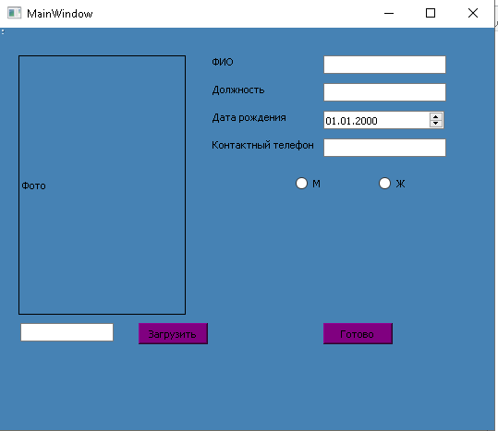

Рисунок 1. Главное окно

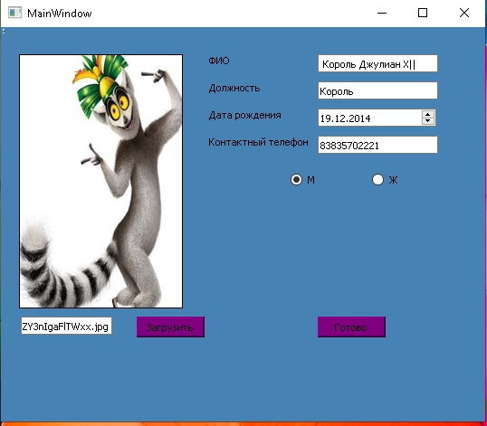

Рисунок 2. Заполнение анкеты

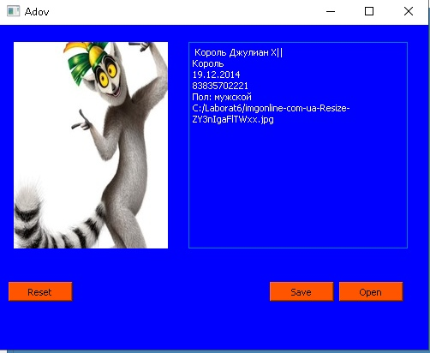

Рисунок 3. Передача информации на вторую форму по нажатию на кнопку «Готово»

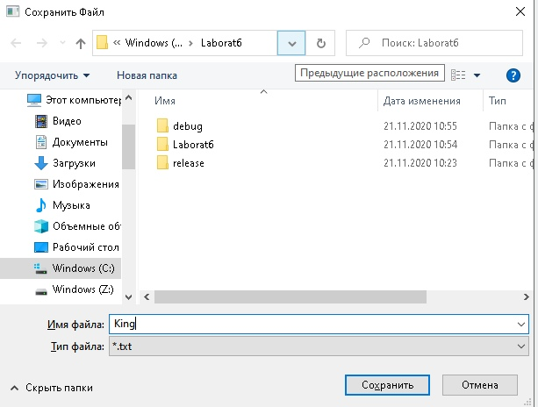

Рисунок 4. Сохранение файла

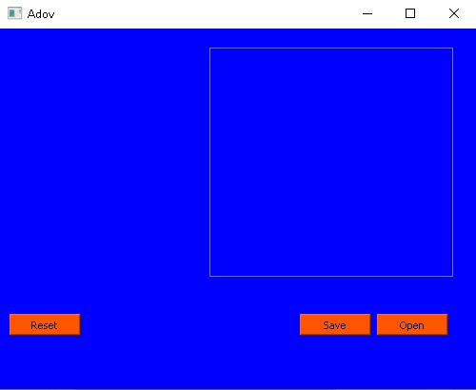

Рисунок 5. После работы кнопки «Reset»

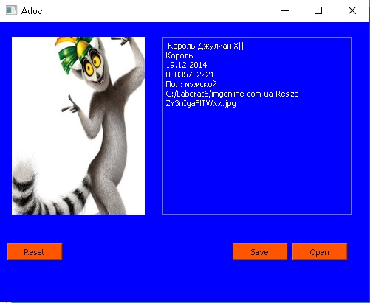

Рисунок 6. Открытие ранее сохраненного файла

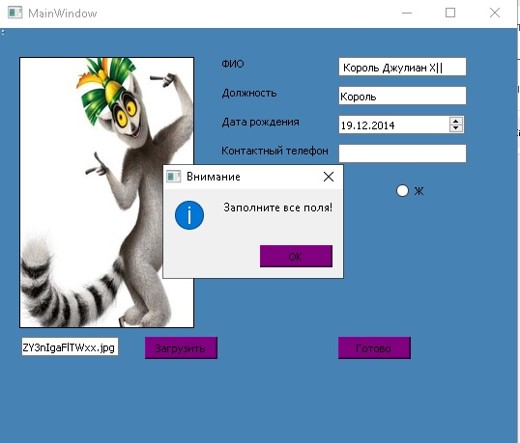

Рисунок 7. Предупреждение о том, что не все поля заполнены

Код программы

*Заголовочные файлы*

adov.h

#ifndef ADOV_H

#define ADOV_H

#include <QWidget>

#include <QAbstractButton>

#include <QFileDialog>

#include <QTextDocumentWriter>

namespace Ui {

class Adov;

}

class Adov : public QWidget

{

Q_OBJECT

public:

explicit Adov(QWidget *parent = 0);

~***Adov***();

private:

Ui::Adov *ui;

public slots:

void **recieveData**(QString str);

private slots:

void **on_buttonBox_clicked**(QAbstractButton *button);

};

#endif // ADOV_H

mainwindow.h

#ifndef MAINWINDOW_H

#define MAINWINDOW_H

#include "adov.h"

#include <QMainWindow>

#include <QFileDialog>

#include <QMessageBox>

namespace Ui {

class MainWindow;

}

class MainWindow : public QMainWindow

{

Q_OBJECT

public:

explicit MainWindow(QWidget *parent = 0);

~***MainWindow***();

private:

Ui::MainWindow *ui;

Adov *myform;

signals:

void **sendData**(QString str);

private slots:

void **on_pushButton_clicked**();

void **on_pushButton_2_clicked**();

};

#endif // MAINWINDOW_H

*Исходные файлы*

adov.cpp

#include "adov.h"

#include "ui_adov.h"

Adov::**Adov**(QWidget *parent) :

QWidget(parent),

ui(new Ui::Adov)

{

ui->setupUi(this);

}

Adov::~***Adov***()

{

delete ui;

}

void Adov::**recieveData**(QString str)

{

QStringList lst = str.split("*");

ui->textEdit->setText(lst.at(1)+"\n"+lst.at(0));

if(lst.size()>1){

QImage imagel(lst.at(0));

ui->label->setPixmap(QPixmap::fromImage(imagel));

}

}

void Adov::**on_buttonBox_clicked**(QAbstractButton *button)

{

if (button->text() == "Reset"){

ui->label->clear();

ui->textEdit->clear();

}

if (button->text() == "Save"){

QString filename = QFileDialog::getSaveFileName(0, "Сохранить Файл", QDir::currentPath(), "*.txt");

QTextDocumentWriter writer;

writer.setFileName(filename);

writer.write(ui->textEdit->document());

}

if (button->text() == "Open"){

QString filename = QFileDialog::getOpenFileName(0, "Открыть Файл", QDir::currentPath(), "*.txt");

QFile file(filename);

if(file.*open*(QIODevice::ReadOnly | QIODevice::Text)){

ui->textEdit->setPlainText(file.readAll());

}

QStringList inf = ui->textEdit->toPlainText().split("\n");

QImage image2(inf.at(4));

ui->label->setPixmap(QPixmap::fromImage(image2));

}

}

main.cpp

#include "mainwindow.h"

#include <QApplication>

#include <QFile>

int main(int argc, char *argv[])

{

QApplication a(argc, argv);

QFile file(":/style.css");

file.*open*(QFile::ReadOnly);

a.setStyleSheet(file.readAll());

MainWindow w;

w.show();

return a.exec();

}

mainwindow.cpp

#include "mainwindow.h"

#include "ui_mainwindow.h"

#include <QMessageBox>

MainWindow::**MainWindow**(QWidget *parent) :

QMainWindow(parent),

ui(new Ui::MainWindow)

{

ui->setupUi(this);

myform = new Adov(); // создаем форму

connect(ui->pushButton_2, SIGNAL(clicked()), myform, SLOT(show()));

connect(ui->pushButton, SIGNAL(clicked()), this, SLOT( on_pushButton_clicked()));

connect(this, SIGNAL(sendData(QString)), myform, SLOT(recieveData(QString))); //подключение сигнала к слоту нашей формы

}

MainWindow::~***MainWindow***()

{

delete ui;

}

void MainWindow::**on_pushButton_clicked**()

{

QString filename = QFileDialog::getOpenFileName(0, "Выберите изображение", QDir::currentPath(), "*.png *.jpg *.gif *.jpeg");

ui->lineEdit_3->setText(filename);

QImage imagel(filename);

ui->label->setPixmap(QPixmap::fromImage(imagel));

}

void MainWindow::**on_pushButton_2_clicked**()

{

if((ui->lineEdit_3->text()=="")||(ui->lineEdit->text()=="")||(ui->lineEdit_2->text()=="")||(ui->lineEdit_4->text()=="")||(ui->dateEdit->text()=="")){

QMessageBox::information(this, "Внимание", "Заполните все поля!");

}

else{

QString st = ui->lineEdit_3->text()+"*"+ui->lineEdit->text()+"\n"+ui->lineEdit_2->text()+"\n"+ui->dateEdit->text()+"\n"+ui->lineEdit_4->text();

if(ui->radioButton->isChecked()==true) st+="\nПол: мужской";

else st+="\nПол: женский";

emit sendData(st);

}

}

style.css

QPushButton{

background-color: #800080;

color: #000000;

}

QRadioButton{

background-color: #4682B4;

color: #000000;

}

QMainWindow{

background-color: #4682B4;

}

QLabel{

color: #000000;

}

QLineEdit{

background-color: #FFFFFF;

color: #000000;

}

QDateEdit{

background-color: #FFFFFF;

color: #000000;

}

QWidget{

border-color: #EE82EE;

}